HƯỚNG DẪN ĐÁNH GIÁ CCVC TRÊN PHẦN MỀM TRỰC TUYẾN
- Thời gian thực hiện:
- Đổi mật khẩu : Xong trước 24/1/2022
- Tiến hành đánh giá hàng tháng:
+ Tháng 1,2,3/2022: Cả giấy và phần mềm
+ Từ tháng 4/2022: Chỉ thực hiện trên phần mềm.
- Thời gian các nhân hoàn thành đánh giá hàng tháng: trước ngày 25 hàng tháng
(Muộn nhất vào 21h ngày 24 hàng tháng)
- Các bước tiến hành đăng nhập trên phần mềm:
- Bước 1:
Truy cập địa chỉ: https://dgcbccvc.hanoi.gov.vn/ ta được giao diên:
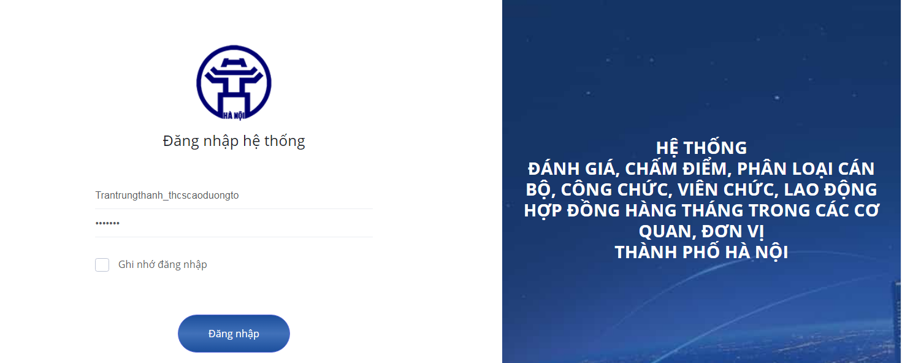
Mật khẩu
Tên đăng nhập
- Bước 2:
Sau khi ấn nút ĐĂNG NHẬP ta được giao diện:
Nhấn vào đây

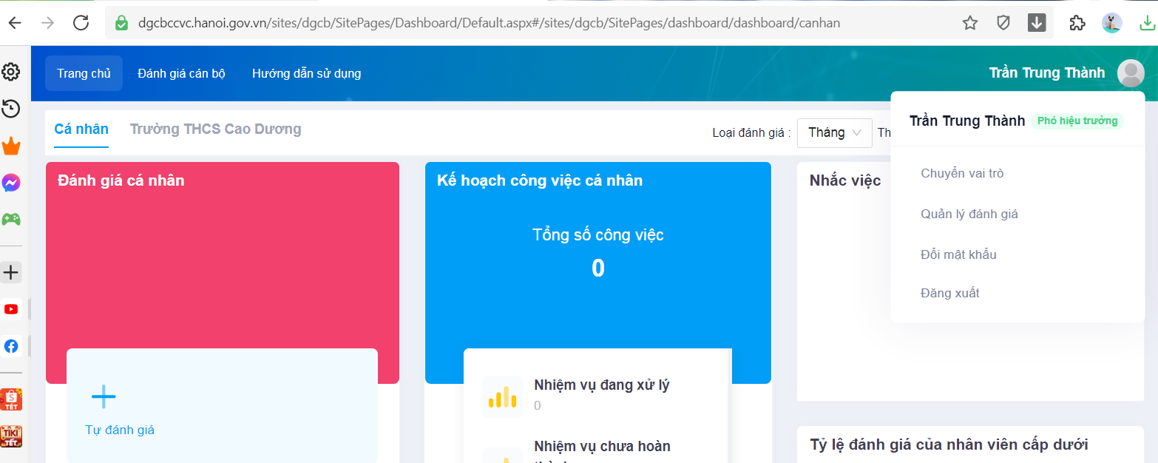
Đổi mật khẩu

- Bước 3:
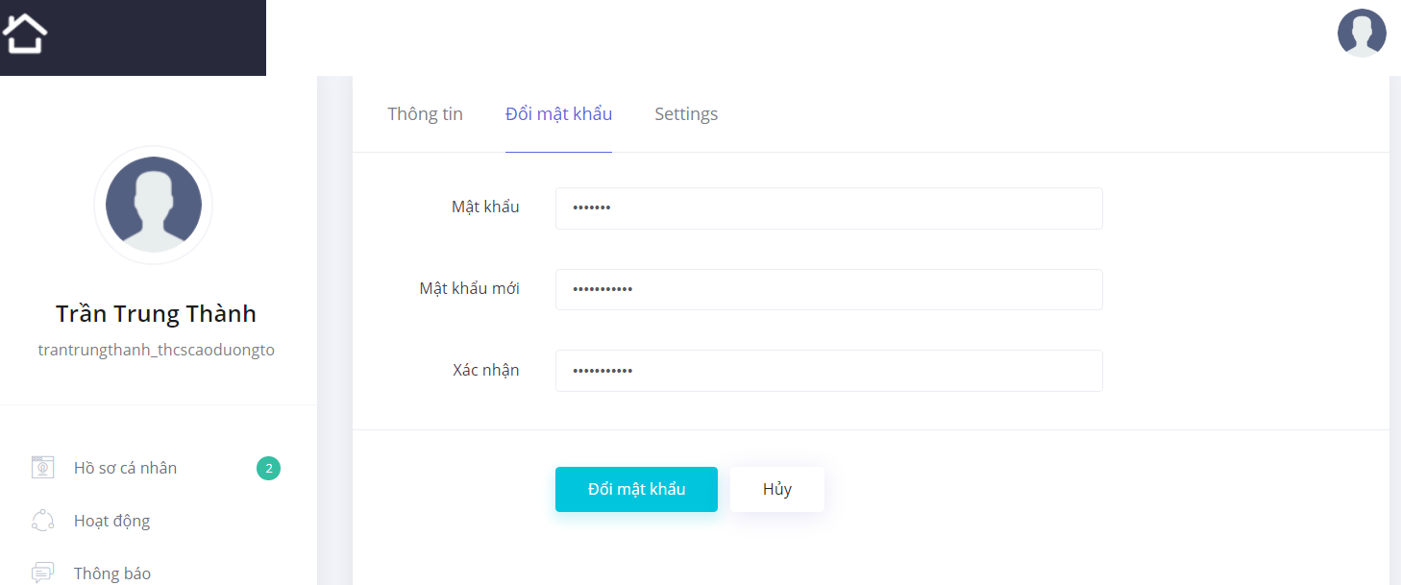
Nhập mật khẩu cũ
Nhập mật khẩu mới
Nhập mật khẩu mới lần nữa
Sau đó ấn vào đây

- Bước 4:
Nhấn vào đây
để đăng xuất
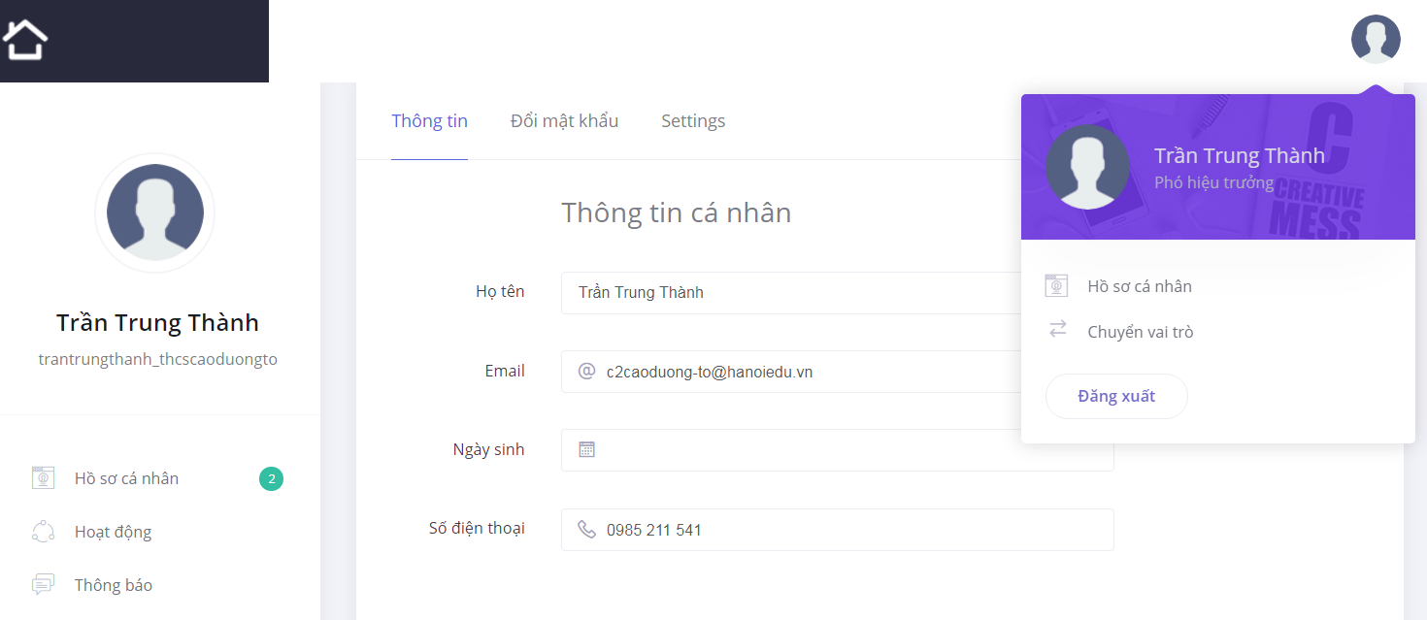
- Bước 5 : Đăng nhập lại theo mật khẩu mới
(Từ lần đánh giá sau đang nhập theo pass mới. Mọi người phải ghi nhớ kỹ, không được quên)
- – Tiến hành đánh giá trên phần mềm:
Trên trang chủ ấn vào: ĐÁNH GIÁ CÁN BỘ
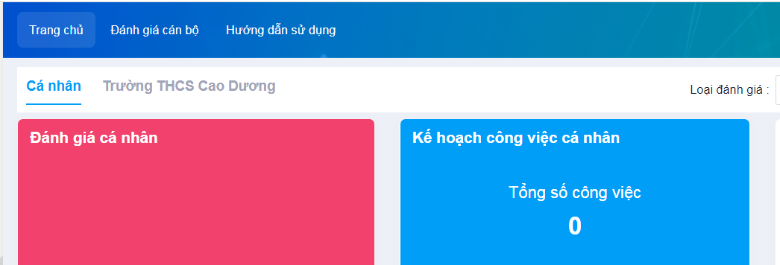
Nhấn vào đây
Ta được giao diện:
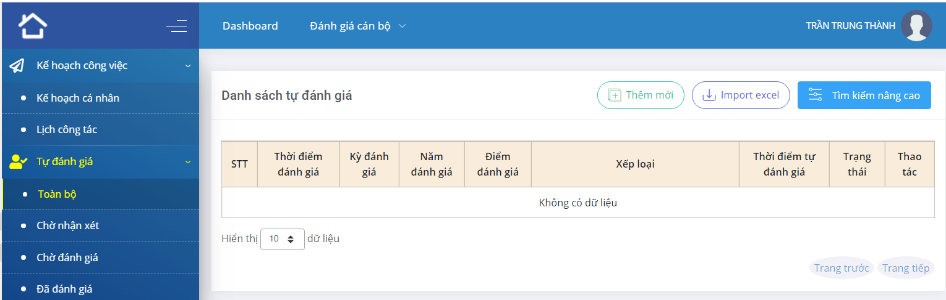
- Bước 1: Lập Kế hoạch cá nhân: Ấn vào * Kế hoạch cá nhân. Ta được giao diện:
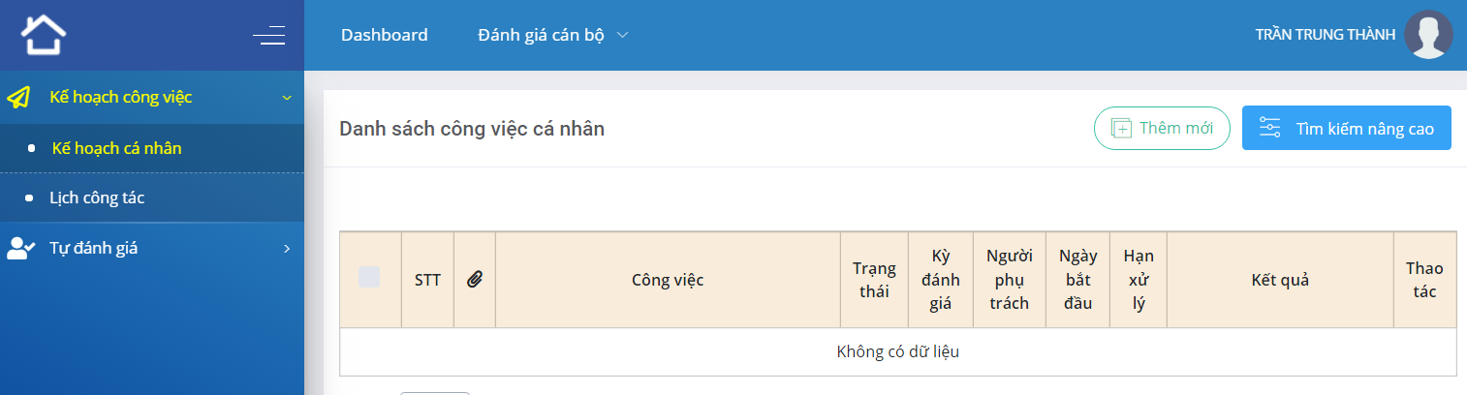
Tiếp tục ấn vào đây
(Thêm mới)

Giao diện sẽ là:
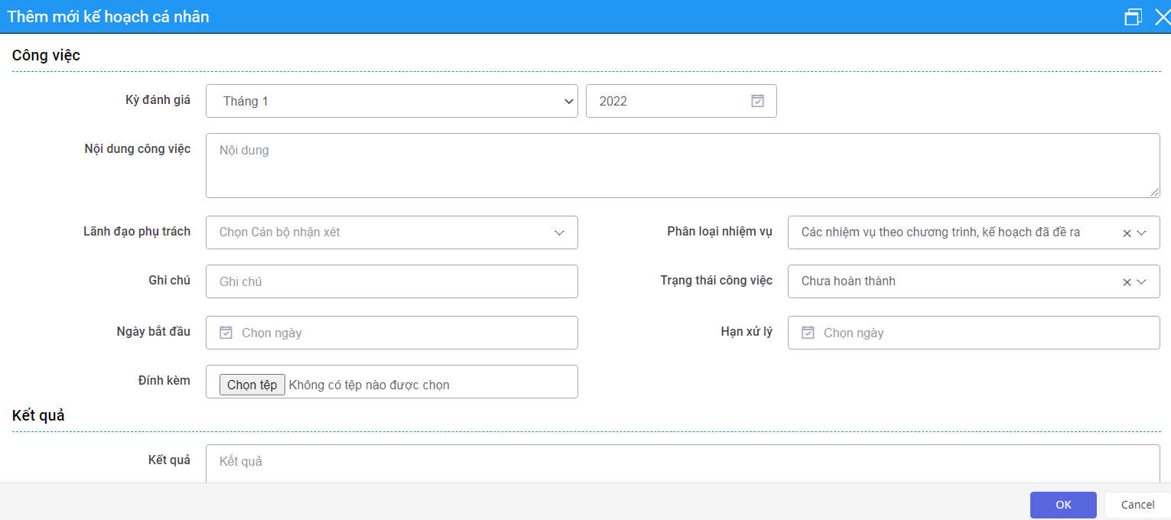
Điền các thông tin vào sau đó ấn nút OK
- Bước 2: Nhập Lịch công tác
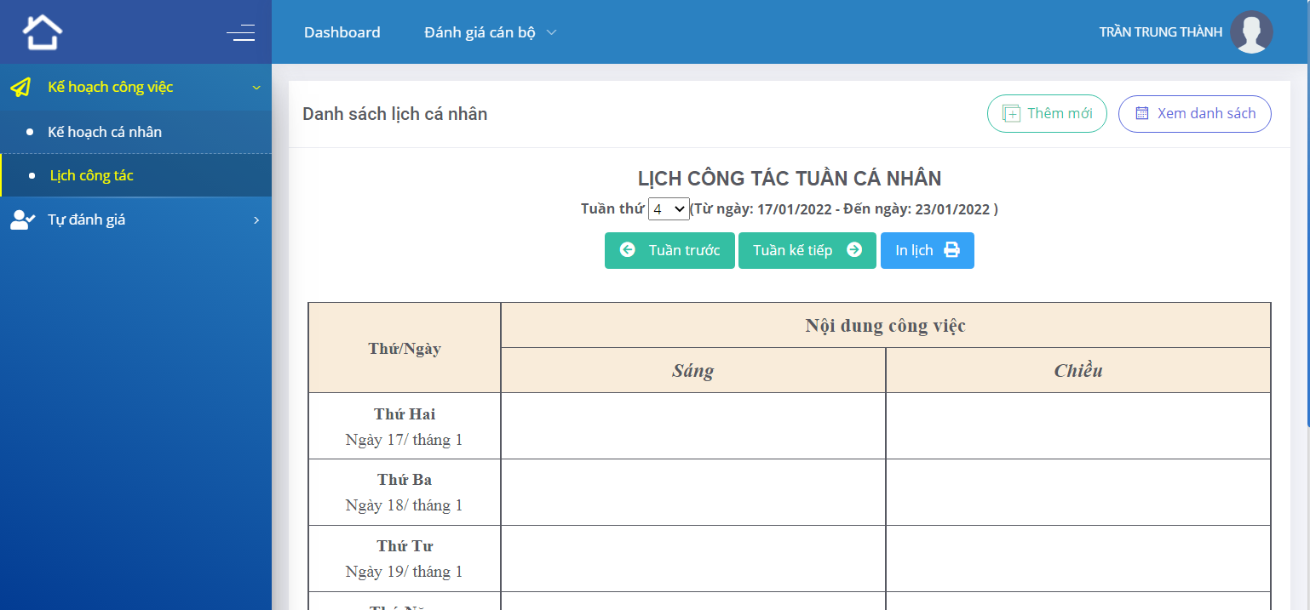
Ấn vào đây
Ấn vào đây
(Thêm mới)
Sau đó điền các thông tin về công việc các nhân trên giao diện:
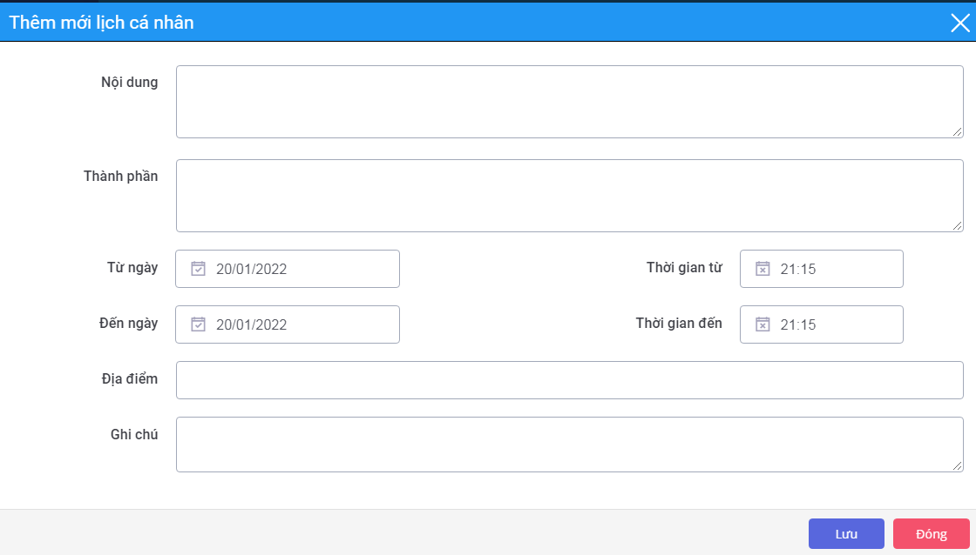
Sau đó ấn nút Lưu
- Bước 3: Tự đánh giá:
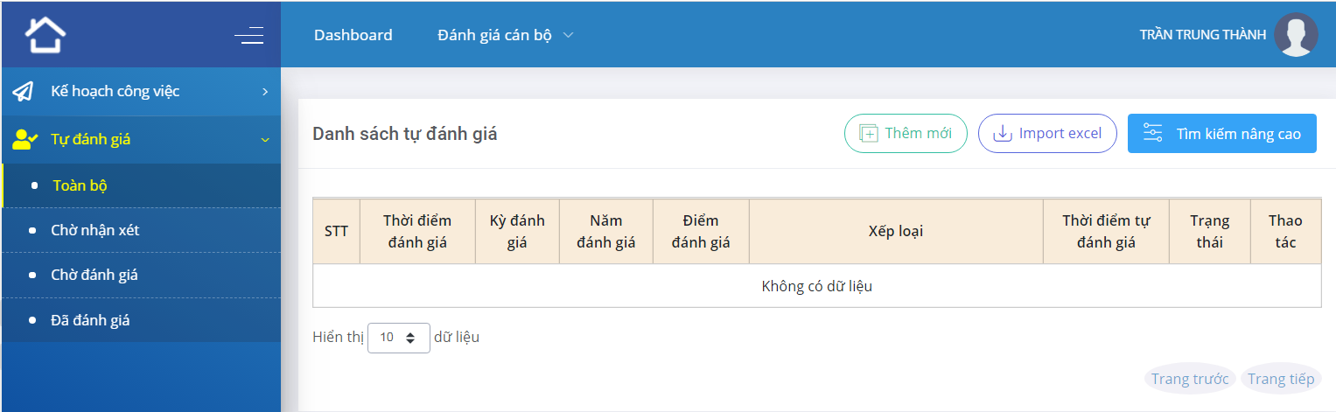
Ấn vào đây
Ấn vào đây
(Thêm mới)

Sau khi ấn nút “Thêm mới” ta được giao diện:
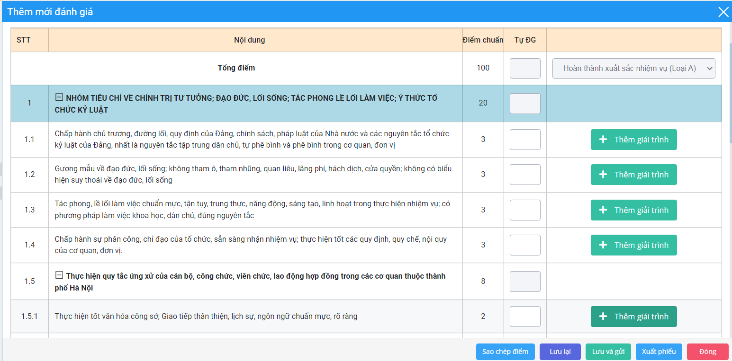
Nhập điểm TĐG vào các ô này
Các nút “Giải trình” này để giải thích tại soa không đạt điểm chuẩn. Hiện tại chưa bắt buộc.
Ấn vào đây
(nếu chưa muốn gửi)
Ấn vào đây
(nếu khi chắc chắn gửi)

